高二年级物理竞赛试卷
班 级 姓 名 考 号
密 封 线 内 不 要 答 题

- 选择题（每小题只有一个正确答案，每小题5分，共50分）
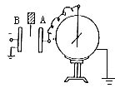
1.如图所示,让平行板电容器带电后,静电计的指针偏转一定度。若不改变A、B两极板带的电量而减小两极板间的距离,同时在两极板间插入电介质,那么静电计指针的偏转角度
A.一定减小 B.一定增大 C.一定不变 D.可能不变
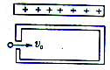
2. 如图所示，空心导体上方有一靠近的带正电荷的带电体，当一个重力不计的正电荷以速度v₀水平飞入空心导体内时，电荷在空心导体内将做
A. 向上偏转的类平抛运动 B. 向下偏转的类平抛运动
C. 匀速直线运动 D. 变速直线运动

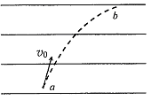3. 电子在电场中运动时，仅受电场力作用，其由a点运动到b点的轨迹如图中虚线所示。图中一组平行等距实线可能是电场线，也可能是等势线，则下列说法中正确的是
A．不论图中实线是电场线还是等势线，a点的电势都比b点低
B．不论图中实线是电场线还是等势线，a点的场强都比b点小
C．如果图中实线是电场线，则电子在a点电势能较小
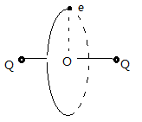
D．如果图中实线是等势线，则电子在a点动能较大

4.如图所示，真空中固定有等量正电荷均为Q，相距为r.今有一电子在两者连线的中垂面上与两者相距均为r处绕中点O做匀速圆周运动。已知电子的电荷量为e.则电子运动的动能为
A.3kQe/4r B.3kQe/2r C.kQe/4r D.kQe/2r

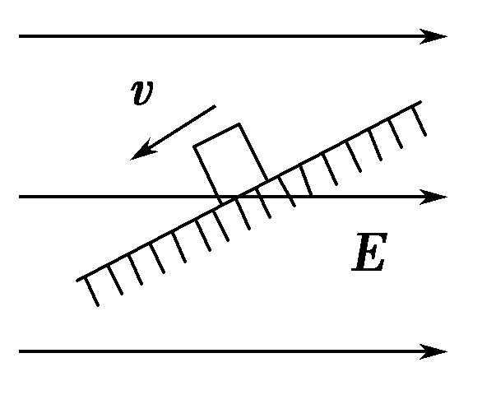
5.如图所示，在水平向右的匀强电场中有一绝缘斜面，斜面上有带电金属块沿斜面滑下，已知在金属块滑下的过程中动能增加了12 J，金属块克服摩擦力做功8 J，重力做功24 J，则以下正确的是
A．金属块带负电荷 B．金属块克服电场力做功8 J
C．金属块的电势能减少4 J D．金属块的机械能减少12 J

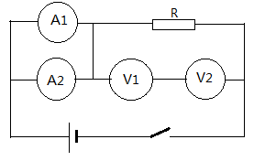
6.如图所示，电流表A₁和A₂,电压表V₁和V₂都是由完全相同的表头改装而成。其中电流表A₁比A₂量程大,电压表V₁比V₂量程大。设电流表A₁和A₂的指针偏角分别为θ₁和θ₂，读数分别为I₁和I₂.电压表V₁和V₂的指针偏角分别为α₁和α₂，读数分别为U₁和U₂.当闭合开关电路正常工作时，正确的是
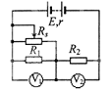
A.θ₁>θ₂ , I₁>I₂ B.θ₁=θ₂ , I₁=I₂
C.α₁=α₂ , U₁>U₂ D.α₁>α₂ , U₁=U₂
7.如图所示，当R_{s}的触头向右移动时，电压表V₁和电压表V₂的示数的变化量分别为△U₁和△U₂。通过电源的电流的变化量为△I（均取绝对值）。则下列正确的是
A．△U₁ = △U₂ B．△U₁ < △U₂
C．△U₁/△I不变 D．△U₂/△I变大

8. 如图所示，电源内阻不能忽略，安培表、伏特表都是理想电表，当滑动变阻器R的滑动头从a端滑到b端过程中：
V
R
A
a b
A．V的示数先增大后减小，A示数增大
B．V的示数先增大后减小，A示数减小
C．V的示数先减小后增大，A示数增大
D．V的示数先减小后增大，A示数减小

9. 如图所示，电源电动势为22V，内电阻为1Ω。一个“6V，12W”的电灯与一个绕线电阻为2Ω的电动机M串联接入电路。已知电路中电灯正常发光，则电动机输出的机械功率为
L
K
M
A.40W B.28W C.36W D.20W

10. 如图所示的电路中，电源电动势为E，内电阻为R。R₁、R₂、R₃是固定电阻，阻值均R。R₄是光敏电阻，其阻值随光照的强度增强而减小。当开关S闭合且没有光照射时，电容器C不带电。当用强光照射R₄且电路稳定时，则与无光照时比较
S
·
R₁
R₂
R₃
R₄
·
C

A．电容器C的上极板带正电[

B．通过R₄的电流变小，电源的路端电压增大

C．通过R₁的电流变小，电源的输出功率变小
D．通过R₂的电流变大，电源提供的总功率变大.

题号 | 1 | 2 | 3 | 4 | 5 | 6 | 7 | 8 | 9 | 10
答案

二、实验题（共10分）
11. (1)某同学测量一个圆柱体的电阻率，需要测量圆柱体的尺寸和电阻。
①分别使用游标卡尺和螺旋测微器测量圆柱体的长度和直径，某次测量的示数如图 (a)和如图 (b)所示，长度为________cm，直径为________mm。
0
10
5
6
cm
(a)
0
5
30
40
25
35
20
45
(b)
S₂
S₁
R₂
E r
R₁
1
2
A
(c)
圆柱体
②按如图 (c)连接电路后，实验操作如下：
(a)将滑动变阻器R₁的阻值置于最________处(填“大”或“小”)；将S₂拨向接点1，闭合S₁，调节R₁，使电流表示数为I₀；
(b)将电阻箱R₂的阻值调至最________(填“大”或“小”)，S₂拨向接点2；保持R₁不变，调节R₂，使电流表示数仍为I₀，此时R₂阻值为1280 Ω；
③由此可知，圆柱体的电阻为________Ω。
- 计算题（共3小题，第12题12分，第13题14分，第14题14分。答案可带根号）
12.如图甲所示为一灯泡两端的电压与通过它的电流的变化关系曲线．由图可知，两者不成线性关系，这是由于焦耳热使灯丝的温度发生了变化的缘故，参考这条曲线回答下列问题：(不计电流表和电源的内阻)
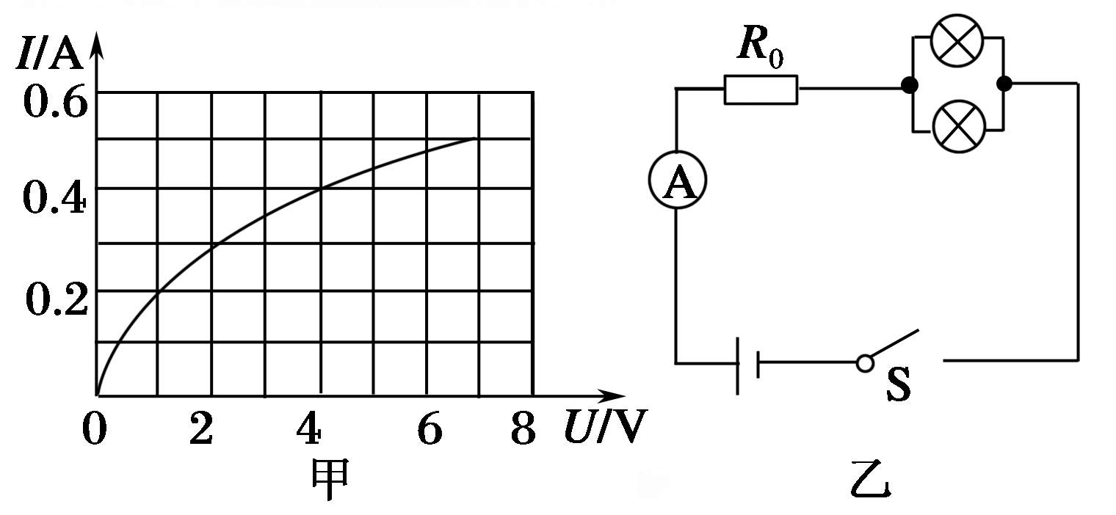
- 若把三个这样的灯泡串联后，接到电动势为12 V的电源上，求流过灯泡的电流和每个灯泡的电阻．
(2)如图乙所示，将两个这样的灯泡并联后再与10Ω的定值电阻R₀串联，接在电动势为8 V的电源上，求通过电流表的电流值以及每个灯泡的实际功率．

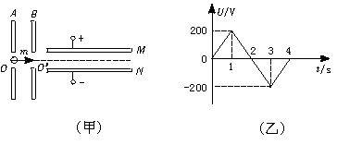13.如图甲所示，A，B为两块距离很近的平行金属板，板中央均有小孔，A、B间电压为U₁=200V，B板电势高于A板。一束电子从静止开始在A、B板间加速后由B板上的小孔O’不断地沿平行金属板M、N中心线进入M、N之间，M、N板长L=2cm，板间距离d=1cm；偏转板加一个如图乙所示的变化电压U₂。在t=0~2s时间内，M板电势高于N板。已知电子电荷量e=1.6×10^{－19}C，电子飞过M、N板间时间极短。求
（1）电子能飞出M、N板间偏转电场的偏转电压最大值U₀。
（2）电子能飞出M、N板间偏转电场的最大动能。
（3）不能飞出M、N板间偏转电场的电子打到M（或N）板上距左端的最小距离。

14.如图所示，光滑水平轨道与半径为R的光滑竖直半圆轨道在B点平滑连接。在过圆心O的水平界面的下方分布有水平向右的匀强电场。现有一个质量为m、电量为+q的小球从水平轨道上的A点由静止释放，小球运动到C点离开圆轨道后，经界面MN上的P点进入电场（P点恰好在A点的正上方，小球可视为质点，小球运动到C之前电量保持不变，经过C点后电量立即变为零）。已知A、B间的距离为2R，重力加速度为g。在上述运动过程中，求：
A
B
C
O
M
P
N
E
m
+q
（1）电场强度E的大小
（2）小球在圆轨道上运动的最大速率
（3）小球对圆轨道的最大压力

